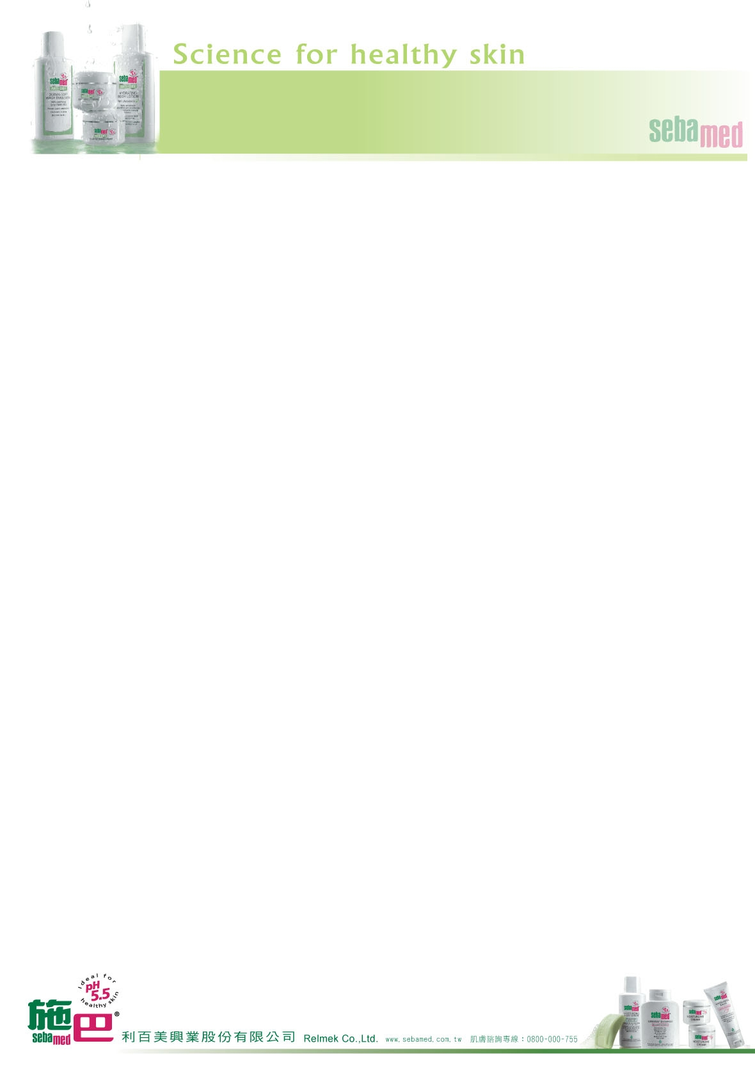

研揚科技(股)公司 員工福利活動
主旨
樂兒美有限公司為推廣醫學皮膚護理產品對皮膚的好處，特引進德國醫學皮膚護理第一品牌— 施巴5.5以饗國人。該品牌自引進以來廣受醫護人員愛用與推薦，並榮獲多項殊榮： 多項產品獲得ECARF歐洲最高規格的防過敏研究中心認證、2019年康健雜誌讀者票選【信賴品牌】榮獲【沐浴用品】、【洗潤髮產品】、【私密處保養品】第一名!! 2003-2018年嬰兒系列連續16年獲媽媽寶寶雜誌嬰兒沐浴保養品類台灣區票選冠軍！為回饋本公司同仁特舉辦優惠價活動，請同仁多加利用。
活動說明
A. 美膚保養講座 B. 填問卷送精美贈品
C. 優惠期限 |  |  | 109年8月20日至109年8月30日止
D. 商品展售 |  |  | 線上 舉辦特惠活動，歡迎參觀選購!
E. 優惠組合【微酸養髮新淨界】
本月福利報導，買下列任一特惠組，再送潤膚乳液20mlx1
 | 特惠一 | (溫和/油性)洗髮乳1000mlx2+護色亮采洗髮乳400ml或潤髮乳400ml任選x2，原價3140元，特價1900元，贈【運動沐浴乳(麝香)200mlx1】
 | 特惠二 | 1000ml(潔膚露/溫和/油性洗髮乳/泡泡露)或嬰幼兒洗髮乳750ml/卸粧乳400ml任選x2+護潔露400ml(pH3.8一般型)x2 (此組可加價 $270加購黃金女郎x1/可加價$310護潔泡泡慕斯150mlx1)，原價3560元，特價2280元，贈【油性洗髮乳50mlx1+護潔露50mlx1】
 | 特惠三 | 【夏日無瑕疵美肌必備】潤膚乳液400mlx3，原價2040元，特價1250元 ，贈【油性洗髮乳50mlx1】
 | 特惠四 | 【日防護夜修護活力美肌】PRO!【保濕防護精華露30ml/激活緊緻精華露30ml/激活緊緻霜50ml】任選x3，原價5340元，特價3600元 ，贈【油性洗髮乳50mlx1+護潔露 50mlx1】
 | 特惠五 | 【曬後修護、冷氣房女孩必備】嬌顏活性水合凝露(原味/花香)50ml或保濕修護霜50ml任選x4，原價2800元，特價1740元 ，贈【油性洗髮乳50mlX1】
 | 特惠六 | 【夏日洗出健康秀髮3入組！】嬰幼兒洗髮乳750ml x3，原價2970元，特價1850元贈【貝貝熊蓋帽兩用浴毯(市價780)】
 | 特惠七 | 【歡樂寶貝愛洗澡】(泡泡露1000ml/嬰幼兒洗髮乳750ml)任選x4，原價3960元，特價2400元，贈【泡泡露200mlX1+瑞莎媽媽包（贈品價值2300）】
 | 特惠八 | (嬰幼兒洗髮乳500ml/嬰兒乳液400ml)任選x4，原價2800元，特價1850元，贈【嬰幼兒洗髮乳150mlx1  (市價320元)】
 | 特惠九 | 【迅速舒緩乾癢/油荳肌】強護極效噴劑100ml或高效控油戰鬥噴劑100ml任選X2，原價2360元，特價1560元，贈【高效控油戰鬥潔面露3mlX1】
 | 特惠十 | 【2.5cm按摩小刷頭】(漱佳全方位專業牙刷/哈拉樂牙齦按摩牙刷)任選x12，原價2160元，特價1188元，贈【哈拉樂med專業健齦牙膏25mlx1】
活動方式 |  |  |  | A. 報名表、問卷填妥後請傳真到樂兒美有限公司即可。
B. 購買同仁請將特惠代號填寫於訂購單上，傳真至樂兒美有限公司。
本公司於收到訂單後，需五個工作天作業，請您耐心等待。
付款方式 |  |  |  | 請於訂單確認後，將刷卡單傳真至 樂兒美有限公司即可。
專人服務 |  |  |  | 活動期間若需專人前往服務，請洽駐區服務人員 鄭麗英小姐 (手機 0983-034-291 )，或  撥免費服務專線0800-000-755，本公司客服人員將儘速為您安排！

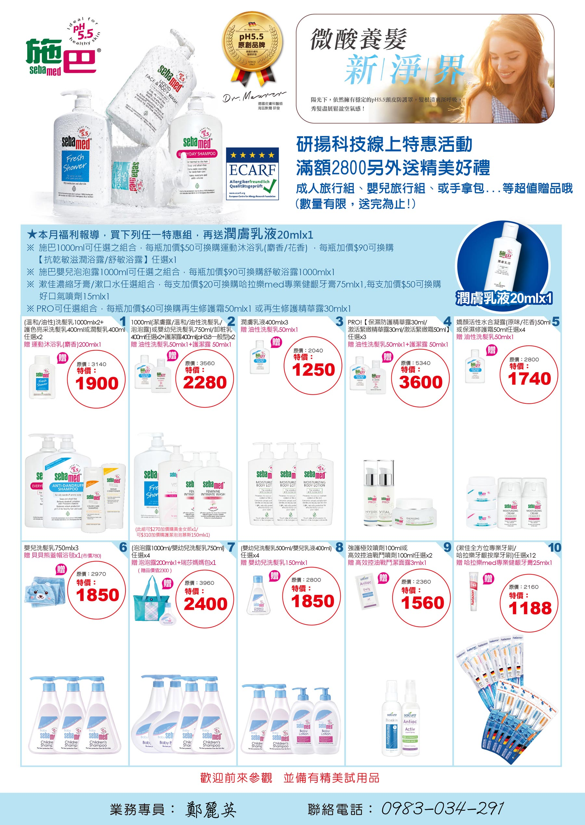

研揚科技(股)公司
美膚保養講座報名表
每天都在清潔肌膚，但是妳的方法健康嗎？
用了那麼多保養品，妳還是膚色暗沉、臉上無光嗎？
女人都愛美，但是，妳愛美的方式正確嗎？
由皮膚科醫師研發、設計，德國施巴大藥廠生產製造的施巴5.5，多項產品獲得ECARF歐洲防過敏研究中心認證、2019年康健雜誌讀者票選【信賴品牌】榮獲【沐浴用品】、【洗潤髮產品】、【私密處保養品】第一名 、2003-2018年嬰兒系列連續16年獲媽媽寶寶雜誌嬰兒沐浴保養品類台灣區票選冠軍！ 多年來一直深受專業醫師的喜愛與推薦。為推廣正確的護膚觀念，本公司提供一系列美膚保養講座(約30分鐘)，只要貴單位有10人以上報名，本公司即會指派專業講師前往講授，現場並致贈精品紀念品一份，歡迎多多利用。
請依貴單位需求勾選一項主題，再傳真到即可。
□ 醫學皮膚護理
□ 季節皮膚保養(依時令)
□ 青春痘肌膚的清潔與保養
□ 嬰幼兒肌膚的清潔與保養
□ 秀髮的清潔與保養
□ 口氣清新大作戰- 好口氣、超人氣!
欲參加者請於下表填上姓名及分機號碼以方便計算贈品！
機關名稱_______________________ 電話：_____________________________
聯絡人：___________________ 分機：_______ 手機：___________________
希望上課時間：____________________(煩請註明方便上課的時段)
姓名 | 分機號碼 | 姓名 | 分機號碼
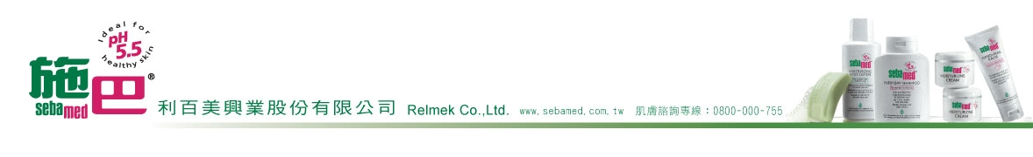
業務服務人員: 鄭麗英 ０９８３－０３４２９１

研揚科技(股)公司
員工優惠訂購單

購買同仁請將特惠代號及數量填寫於下方表格，傳真到
或Email: 0983034291@sebamed.com.tw 或加Line ID: 0983034291 傳給麗英也ｏｋ哦！
聯絡人：____________職稱：_______聯絡電話：(0)___________分機_____ (C)
單位名稱：_________________________________________________(請註明單位名稱)
送貨地址：__________縣市_________區市鎮鄉____________村路街______段______巷____弄________號_____樓之____
 | 姓 名 | 手機 | 分 機 | 特惠代號 | 單 價 | 數 量 | 金 額
1.
2.
3.
4.
5.
6.
總計

樂 兒 美 有 限 公 司
信用卡付款/傳真表格
信用卡別：  VISA  MasterCard  JCB
姓 名 |  | 出生日期 |  |  | 年 月 日
卡 號 |  |  |  |  | 卡 片 背 面 末 三 碼
卡 號 |  |  |  |  | 不用填寫
有 效 期 限 | 西元 年 月 | 發卡銀行
聯 絡 地 址
聯 絡 電 話 | (公) (宅) (行動)
持卡人簽名 | (需與信用卡背面簽名一致)
消 費 金 額 |  |  | 業 務 員 | 鄭麗英
授 權 號 碼 | 不用填寫 |  | 索取授權碼日期：不用填寫
立授權書人同意依此授權書及信用卡相關交易規定，授權樂兒美有限公司依上列資料向銀行索取交易授權並按本單之全部金額，付款於發卡銀行。其他未盡事宜，依會員合約書及銀行信用卡請款相關規定辦理。銀行僅負責金流部分，不涉及產品糾紛。

研揚科技(股)公司
員工問卷
施巴5.5的呵護
~美麗來自健康肌膚~
給自己一個機會體驗pH5.5的溫柔呵護
由皮膚科醫師研發、設計，德國施巴大藥廠生產製造的施巴5.5，多項產品獲得ECARF歐洲防過敏研究中心認證、2003-2018年嬰兒系列連續16年獲媽媽寶寶雜誌嬰兒沐浴保養品類台灣區票選冠軍！多年來一直深受專業醫師的喜愛與推薦。為讓 貴公司同仁搶先體驗，特舉辦填問卷送贈品活動！只要您問卷資料填寫完整，本公司就會送您一份精美贈品！每人限索取一份喔。
傳真專線：
客服專線：0800-000-755
姓名：_______________ 生日：___年___月___日 性別：□男 □女 婚姻狀況：□已婚 □未婚
電話：(O)_________________分機________ (H)________________ (C)__________________
公司：____________________e-mail：_____________________________________________
聯絡地址：____________________________________________________________________
Q1. 您覺得皮膚的酸鹼值應該是？
□ 弱酸性 □ 中性 □ 鹼性

Q2. 您覺得肥皂的酸鹼值應該是？
□ 酸性 □ 中性 □ 鹼性

Q3. 您知道肥皂會刺激肌膚嗎？
□ 會 □ 不會 □ 不知道

Q4. 您現在使用的產品品牌是？

Q5. 您對目前使用的清潔保養品滿意嗎？
□ 是 □ 否，為什麼？

Q6. 您想優先試用施巴5.5什麼產品？
□ 成人潔護膚系列 □ 嬰幼兒潔護膚系列

業務服務人員: 鄭麗英 ０９８３－０３４２９１

